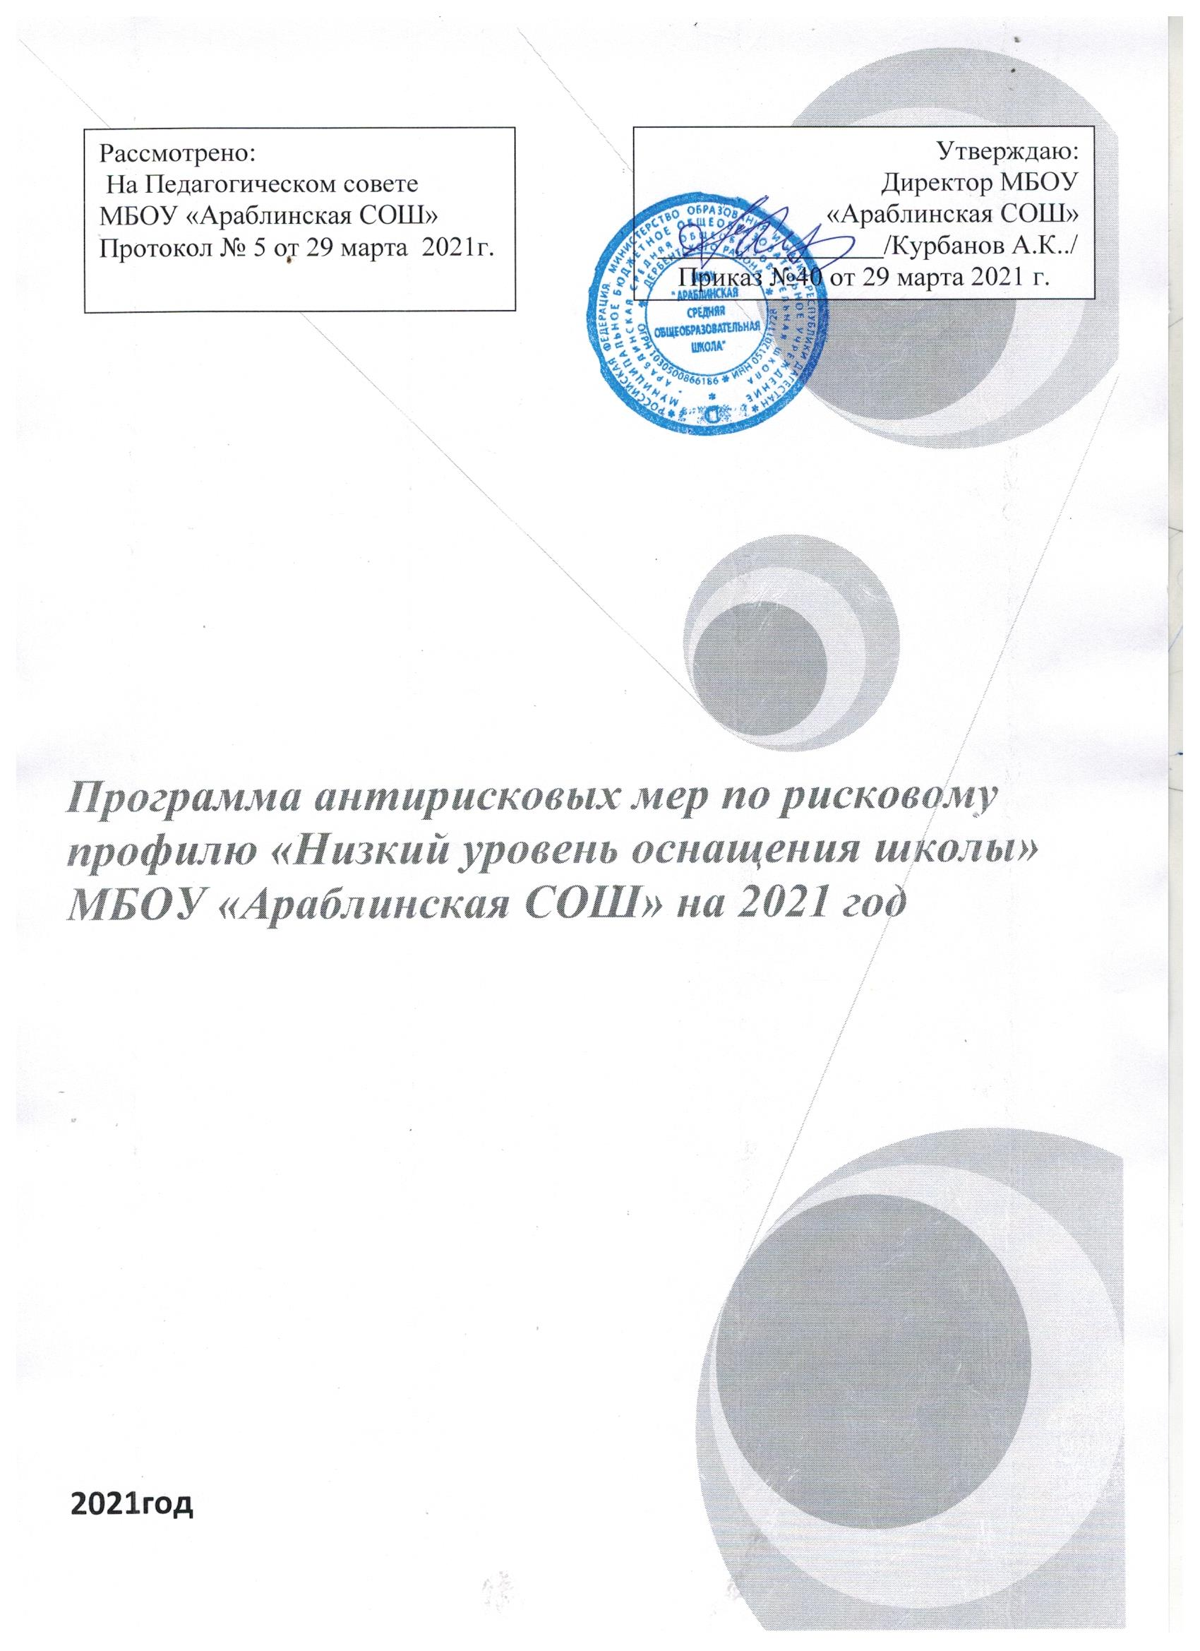

# Программа антирисковых мер

# МБОУ «Араблинская СОШ» по развитию материально-технической базы.

|  |  |  |
| --- | --- | --- |
| **1** | **Наименование программы** | Программа антирисковых мер МБОУ «Араблинская СОШ» по развитию материально-технической базы. |
| **2** | **Цель и задачи программы** | **Цель:** повышение уровня материально-технического оснащения школы к концу 2021 года  **Задачи:**  -повышение уровня оснащения школы через проведение модернизации здания школы, обновление мебели и оборудования, устранения недостатков выявленных в ходе проведения независимой оценки качества образования;  -поиск социальных партнеров по финансированию создания образовательной среды;  -проведение ремонта здания школы, создание современной инфраструктуры в соответствии с требованиями ФГОС, СанПин. |
| **3.** | **Целевые показатели** | В школе создана современная материально-техническая база, отвечающая требованиям качественной подготовки учащихся;  Школа приняла участие в проекте нац.проекта «Образование»- «100 школ»  Найдены соц.партнёры по финансированию |
| **4.** | **Методы сбора и обработки информации** | Диагностика состояния материально-технической базы |
| **5.** | **Сроки реализации прораммы** | Апрель -декабрь 2021г. |
| **6.** | **Мероприятия по достижению целей и задач** | Обратиться с письмом в РУО МО «Дербентский район», администрацию МО «Дербентский район», Минобрнауки Республики Дагестан, в правительство Дагестана  Анализ оснащенности учебных кабинетов, выявление потребности в техническом оборудовании, учебно-методических пособиях, справочной литературе  Материально-техническое обеспечение учебных кабинетов на основе выявленной потребности |
| **7.** | **Ожидаемые конечные результаты реализации программы** | Создание современной материально-технической базы, отвечающей требованиям качественной подготовки учащихся. |
| **8.** | **Исполнители** | Директор,зам поАХЧ, пед.коллектив |

# 9.«Дорожная карта»

# реализации программы антирисковых мер МБОУ «Араблинская СОШ» по развитию материально-технической базы.

|  |  |  |  |  |  |
| --- | --- | --- | --- | --- | --- |
| **Задача** | **Мероприятие** | **Сроки**  **реализаци и** | **Показатели реализации** | **Ответственн ые** | **Участн ики** |
| Разрешение вопроса модернизации школы.  Выявление потребности в техническом оборудовании, учебно- методических пособиях, справочной  Литературе.  Создать развивающую среду, отвечающую познавательны м потребностям обучающихся | Согласовать с управлением образования вопрос необходимости модернизации  школы;  поиск социальных портнёров по финансированию создания образовательной среды | Апрель сентябрь | Письма обращения в разные инстанции | Директор школы  Заместитель директора по АХЧ | Школа, родител ьский комитет |
| Анализ оснащенности учебных кабинетов, выявление потребности в техническом оборудовании, учебно методических  пособиях, справочной литературе | Апрель, 2021 | Проведен полный анализ потребности | Педагоги ОО,  Заместитель директора по АХЧ | Участни ки образовательного процесс а |
| Материально- техническое обеспечение учебных кабинетов на основе выявленной потребности | Декабрь, 2021 |  | Заместитель директора по АХЧ | Участни ки образовательного процесс а |
| Приобретение недостающей мебели в учебные кабинеты, школьную столовую, библиотеку. | Апрель-декабрь 2021г. | Оснашение кабинетов мебелью | Директор школы,  Заместитель  директора по АХЧ |  |
| Приобретение учебной  литературы | Май-декабрь 2021 |  | Педагог-  библиотекарь |  |
| Приобретение спортивного оборудования и инвентаря. | Апрель-декабрь2021 | Школа оснащена необходимым  спорт инвентарем | Директор школы,  Заместитель  директора по АХЧ |  |
|  | Приобретение интерактивного и мультимедийного оборудования | Апрель-Декабрь 2021г. | Установить интерактивно е оборудование | Директор школы,  Заместитель директора по  АХЧ |  |
| Приобретение  оргтехники, ТСО | Октябрь,  декабрь |  |  |  |
| Приобретение оборудования для специализированных кабинетов | Апрель-декабрь2021г. |  | Директор школы,  Заместитель директора по  АХЧ |  |
| Приобретение программного обеспечения для компьютеров | Апрель-Декабрь 2021г. | Установлено лицензионное программное обеспечение | Директор школы,  Заместитель  директора по АХЧ |  |